Лабораторная работа №4

Архитектура вычислительных систем

Сабралиева Марворид Нуралиевна

Содержание

# 1 Цель работы

Освоение процедуры компиляции и сборки программ, написанных на ассем- блере NASM.

# 2 Задание

1. В каталоге ~/work/arch-pc/lab05 с помощью команды cp создайте копию файла hello.asm с именем lab5.asm
2. С помощью любого текстового редактора внесите изменения в текст про- граммы в файле lab5.asm так, чтобы вместо Hello world! на экран выво- дилась строка с вашими фамилией и именем.
3. Оттранслируйте полученный текст программы lab5.asm в объектный файл. Выполните компоновку объектного файла и запустите получивший- ся исполняемый файл.
4. Скопируйте файлы hello.asm и lab5.asm в Ваш локальный репозиторий в каталог ~/work/study/2022-2023/“Архитектура компьютера”/arch- pc/labs/lab05/. Загрузите файлы на Github. Здесь приводится описание задания в соответствии с рекомендациями методического пособия и выданным вариантом.

# 3 Выполнение лабораторной работы

1.Создаём каталог для работы с программами на языке ассемблера NASM: 1

Рис. 1: Создание каталога

Рис. 1: Создание каталога

1. Переходим в созданный каталог. 2

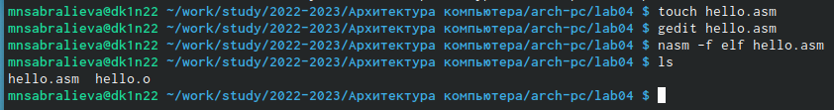

Рис. 2: Переход

1. Создаем текстовый файл с именем hello.asm: 3



Рис. 3: Текстовый файл

1. Открываем этот файл с помощью текстового редактора gedit и вводим в него данный нам текст: 4



Рис. 4: Открыть файл

1. Превращаем текст программы в объективный код. Проверяем с помощью команды ls. 5



Рис. 5: Объективный код

1. Передаем на обработку компоновщику и проверяем: 6

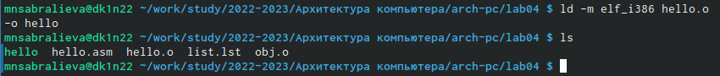

Рис. 6: Компоновщик

1. Ключ -o с последующим значением задаёт в данном случае имя создаваемого исполняемого файла. 7

Рис. 7: Ключ -о

Рис. 7: Ключ -о

1. Запустить на выполнение созданный исполняемый файл, находящийся в текущем каталоге, можно с пошью команды, показанной на рисунке 8

Рис. 8: Запуск файла

Рис. 8: Запуск файла

1. В каталоге ~/work/arch-pc/lab05 с помощью команды cp создадим копию файла hello.asm с именем lab5.asm: 9

Рис. 9: Создание файла

Рис. 9: Создание файла

1. С помощью текстового редактора внесём изменения в текст программы в файле lab5.asm так, чтобы вместо Hello world! на экран выводилась строка с фамилией и именем. 10

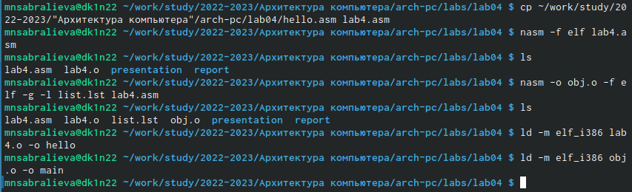

Рис. 10: Изменяем текст

1. Оттранслируем полученный текст программы lab5.asm в объектный файл. Выполним компоновку объектного файла и запустим получившийся исполняемый файл 11



Рис. 11: Компановка и запуск файла

1. Скопируем файлы hello.asm и lab4.asm в свой локальный репозиторий в каталог ~/work/study/2022-2023/“Архитектура компьютера”/arch-pc/labs/lab04 и загрузим файлы на Github как видно на рисунке 12

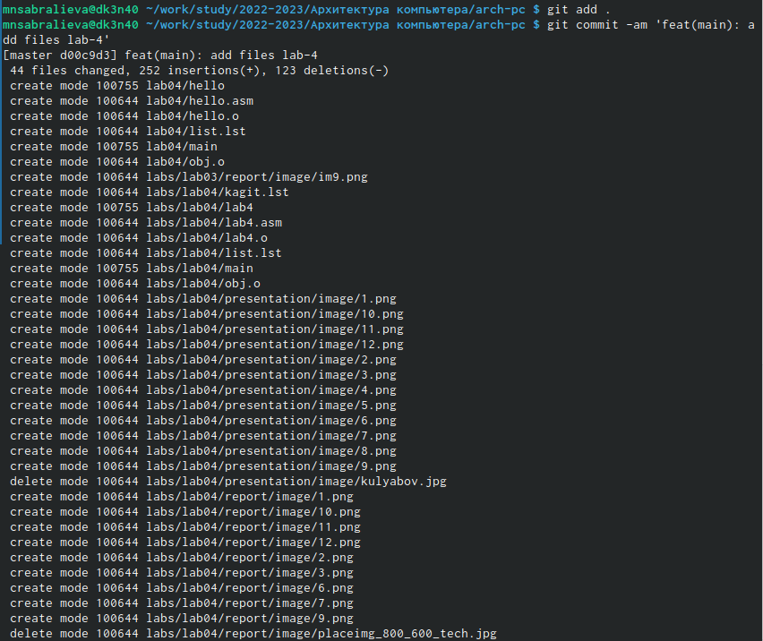

Рис. 12: Файл hello.asm

и на рисунке 13

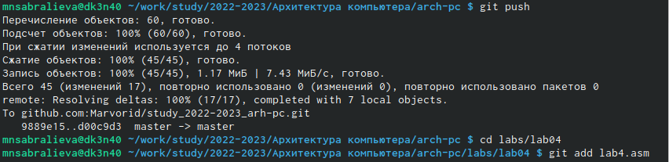

Рис. 13: Файл lab4.asm

# 4 Выводы

Мы обучились работать, компилировать и собирать программы написанные на ассмблере NASM.

# Список литературы